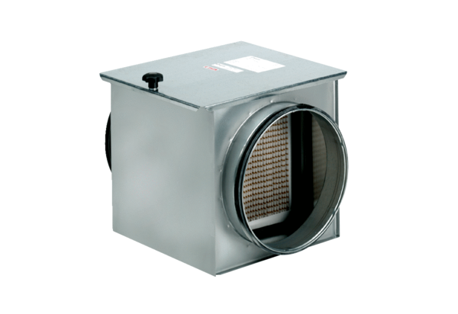Воздушный фильтр TFE 31-7Комплект поставки: 1 штукАссортимент: C
Номер артикула: 0149.0055Изготовитель: MAICO

